ПАСПОРТ

ГРИЛЬ ДЛЯ HOT DOG

Модель: HKN- GW5M

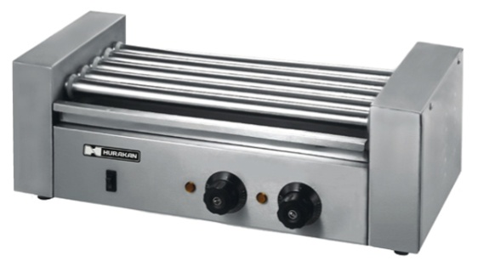
1. Введение
Гриль отличается стильной, продуманной конструкцией, удобен в эксплуатации, быстро нагревается и может применяться в гостиницах, торговых центрах, супермаркетах, местах с большим потоком посетителей.
2. Технические характеристики
Модель | Мощность, кВт | Напряжение, В | Габариты (мм) | Масса, кг
HKN-GW5M | 1 | 220 | 580*250*215 | 7,5

3. Установка
3.1 Условия установки
Прибор должен устанавливаться в хорошо проветриваемом месте. Пространства должно быть достаточно для установки вытяжных колпаков или вытяжного вентилятора.
3.2 Размещение оборудования
- прибор пригоден для встроенной установки;
- прибор может быть установлен у стены, расстояние до стены должно быть не менее 100мм;
- необходимо обеспечить ровную горизонтальную поверхность для установки;
- необходимо обеспечить соответствующую вытяжку.

Внимание!
※ Установка и техническое обслуживание оборудования должны выполняться специалистами по установке с соответствующей квалификацией или специалистами по установке, уполномоченными поставщиком.

4. Эксплуатация
Поверните ручку терморегулятора, чтобы задать температуру, после отключения терморегулятора перейдите к следующему этапу эксплуатации.
5. Требования безопасности и уход
5.1 Запрещается выполнять техническое обслуживание с включенным электропитанием.
5.2 Запрещается промывать гриль водой, строго запрещена чистка оборудования с погружением в воду.
5.3 Запрещается мыть какие-либо металлические детали чистящими средствами
5.4 После использования необходимо своевременно очищать рабочие поверхности, чтобы обеспечить гигиеничность гриля.
6. Техническое обслуживание
6.1 Запрещается использовать чистящие средства, приводящие к износу или коррозии поверхности гриля.
6.2 Персонал по техническому обслуживанию должен пройти соответствующее обучение, запрещается выполнять техническое обслуживание с неотключенным электропитанием.
6.3 Для обеспечения безопасности и долгого срока службы прибора необходимо регулярно удалять остатки продуктов и грязь. (Рекомендация: не менее одного раза в день).
6.4 Если потребуется, чистить стальные поверхности в хорошо проветриваемом помещении.
6.5 Ежедневно чистить теплой мыльной водой поверхность из нержавеющей стали, затем тщательно промыть (запрещается промывать оборудование струей воды под напором).
6.6 Не использовать при чистке моющие средства; не использовать инструменты, такие, как щетка или ерш, для чистки поверхности из нержавеющей стали, поскольку остатки железа могут привести к ржавлению. Запрещается использовать для чистки стальной поверхности средства с хлором (белизну, соляную кислоту и т.д.) даже в разведенном виде.
6.7 Запрещается использовать коррозионные вещества (такие как: хлорид калия) Необходимо чистить поверхность под оборудованием.
6.8 Запрещается вносить изменения в оборудование.
6.9 Оборудование более чем на 90% изготовлено из металла (нержавеющая сталь, железо, алюминий, металлические пластины с гальваническим покрытием), оборудование произведено в соответствии с действующими стандартами, эти металлы могут быть отправлены на переработку.
7. Перемещение и хранение
Изделие следует перемещать с осторожностью, чтобы избежать ударов; упакованные изделия запрещается долгое время хранить на открытом воздухе, их следует поместить на хорошо проветриваемый склад, запрещается переворачивать. При хранении на временном складе предусмотреть меры для защиты от дождя.



